**UCHWAŁA NR XLVII/1149/2017**

**RADY MIASTA STOŁECZNEGO WARSZAWY**

**z dnia 6 kwietnia 2017 r.**

**w sprawie zmiany statutu Centrum Odwykowego Samodzielnego Publicznego Zakładu Opieki Zdrowotnej**

Na podstawie art. 18 ust. 1 ustawy z dnia 8 marca 1990 r. o samorządzie gminnym (Dz. U. z 2016 r. poz. 446, 1579 i 1948) oraz art. 42 ust. 4 ustawy z dnia 15 kwietnia 2011 r. o działalności leczniczej (Dz. U. z 2016 r. poz. 1638, 1948 i 2260) uchwala się, co następuje:

**§1.** W statucie Centrum Odwykowego Samodzielnego Publicznego Zakładu Opieki Zdrowotnej, stanowiącym załącznik do uchwały nr XXX/654/2012 Rady m.st. Warszawy z dnia 12 stycznia 2012 r. w sprawie zmiany statutu Centrum Odwykowego Samodzielnego Publicznego Zakładu Opieki Zdrowotnej zmienionego uchwałą nr XLI/1123/2012 Rady m.st. Warszawy z dnia 30 sierpnia 2012 r. oraz nr XLVII/1281/2012 Rady m.st. Warszawy z dnia 22 listopada 2012 r., wprowadza się następujące zmiany:

1. Użyty w statucie, w różnych przypadkach wyraz „Zakład” zastępuje się wyrazem „SPZOZ”;

2) w § 11 ust. 1 otrzymuje brzmienie:

„1. SPZOZ stanowi jeden zakład leczniczy w rozumieniu ustawy.”;

3) § 18 otrzymuje brzmienie:

„§18. SPZOZ może uzyskiwać środki finansowe:

1. z odpłatnej działalności leczniczej, chyba że przepisy odrębne stanowią inaczej;
2. z wydzielonej działalności gospodarczej innej niż wymieniona w pkt 1, określonej w niniejszym statucie;
3. z odsetek od lokat;
4. z darowizn, zapisów, spadków oraz ofiarności publicznej, także pochodzenia zagranicznego;
5. na cele i na zasadach określonych w przepisach art. 114-117 ustawy;
6. na realizację innych zadań określonych odrębnymi przepisami;
7. na pokrycie straty netto, o której mowa w art. 59 ust. 2 pkt 1 ustawy.”.

4) Załącznik nr 2 do statutu otrzymuje brzmienie określone w załączniku nr 1 do uchwały.

**§ 2.** Ustala się tekst jednolity statutu Centrum Odwykowego Samodzielnego Publicznego Zakładu Opieki Zdrowotnej w brzmieniu stanowiącym załącznik nr 2 do uchwały.

**§ 3**. Wykonanie uchwały powierza się Prezydentowi m.st. Warszawy.

**§ 4.** 1. Uchwała podlega publikacji w Biuletynie Informacji Publicznej m.st. Warszawy.

2. Uchwała wchodzi w życie z dniem podjęcia.

**Przewodnicząca**

**Rady m.st. Warszawy**

**( - )**

**Ewa Malinowska-Grupińska**

# Załącznik nr 1

do uchwały Nr XLVII/1149/2017

Rady miasta stołecznego Warszawy

z dnia 6 kwietnia 2017 r.

# Załącznik nr 2 do statutu

Centrum Odwykowego

Samodzielnego Publicznego

Zakładu Opieki Zdrowotnej

**Wykaz jednostek organizacyjnych działalności podstawowej**

**Centrum Odwykowego Samodzielnego Publicznego Zakładu Opieki Zdrowotnej**

|  |  |  |
| --- | --- | --- |
| **Lp.** | **Nazwa jednostki organizacyjnej** | **Adres** |
|  | Ośrodek zdrowia psychicznego i odwykowego | ul. Zgierska 18a,  04-092 Warszawa |
|  | Ośrodek zdrowia psychicznego i odwykowego | ul. Zakopiańska 33  03-934 Warszawa |
|  | Ośrodek zdrowia psychicznego i odwykowego | Al. Jerozolimskie 47 lok. 3  00-697 Warszawa |
|  | Ośrodek zdrowia psychicznego i odwykowego | ul. Władysława Łokietka 11  03-590 Warszawa |
|  | Ośrodek zdrowia psychicznego i odwykowego | ul. Jagiellońska 34  03-719 Warszawa |

Załącznik nr 2

do uchwały Nr XLVII/1149/2017

Rady miasta stołecznego Warszawy

z dnia 6 kwietnia 2017 r.

**STATUT**

**CENTRUM ODWYKOWEGO**

**SAMODZIELNEGO PUBLICZNEGO ZAKŁADU**

**OPIEKI ZDROWOTNEJ**

(Tekst jednolity)

**§ 1.**

1. Centrum Odwykowe Samodzielny Publiczny Zakład Opieki Zdrowotnej zwany dalej „SPZOZ-em”, jest podmiotem leczniczym niebędącym przedsiębiorcą, prowadzonym w formie samodzielnego publicznego zakładu opieki zdrowotnej.

2. SPZOZ może używać nazwy skróconej: Centrum Odwykowe SP ZOZ .

3. SPZOZ posługuje się znakiem graficznym, którego wzór określa załącznik nr 1 do statutu.

**§ 2.**

1. Siedzibą SPZOZ-u jest Warszawa.

2. Adres SPZOZ-u: ul. Zgierska 18a, 04-092 Warszawa.

**§ 3.**

Funkcję podmiotu tworzącego SPZOZ wykonuje m.st. Warszawa.

**§ 4.**

SPZOZ działa na podstawie:

1. ustawy z dnia 15 kwietnia 2011 r. o działalności leczniczej (Dz. U. z 2016 r. poz. 1638 z późn. zm.), zwanej dalej „ustawą”;
2. niniejszego statutu;
3. innych przepisów prawa.

**§ 5.**

1. SPZOZ posiada osobowość prawną.

2. SPZOZ został wpisany do rejestru stowarzyszeń, innych organizacji społecznych i zawodowych, fundacji oraz samodzielnych publicznych zakładów opieki zdrowotnej Krajowego Rejestru Sądowego prowadzonego przez Sąd Rejonowy dla m.st. Warszawy w Warszawie, pod numerem KRS: 0000113684.

**§ 6.**

1. Głównym celem funkcjonowania SPZOZ-u jest wykonywanie działalności leczniczej polegającej na udzielaniu świadczeń zdrowotnych. Działalność lecznicza wykonywana przez SPZOZ może również polegać na:

1. promocji zdrowia;
2. realizacji zadań dydaktycznych i badawczych w powiązaniu z udzielaniem świadczeń zdrowotnych i promocją zdrowia, w tym wdrażaniem nowych technologii medycznych oraz metod leczenia.

2. SPZOZ może uczestniczyć w przygotowywaniu osób do wykonywania zawodu medycznego i kształceniu osób wykonujących zawód medyczny na zasadach określonych w ustawie oraz odrębnych przepisach regulujących kształcenie tych osób.

**§ 7.**

SPZOZ organizuje i udziela świadczeń zdrowotnych obejmujących działania służące zachowaniu, ratowaniu, przywracaniu lub poprawie zdrowia oraz inne działania medyczne wynikające z procesu leczenia, ustawy lub przepisów odrębnych regulujących zasady ich wykonywania.

**§ 8.**

1. Zadaniem SPZOZ-u jest wykonywanie działalności leczniczej w rodzaju ambulatoryjne świadczenia zdrowotne.

2. Do zadań SPZOZ-u należy udzielanie świadczeń zdrowotnych w dziedzinie: psychiatria.

**§ 9.**

SPZOZ może prowadzić wyodrębnioną organizacyjnie działalność inną niż działalność lecznicza w zakresie:

1. działalności szkoleniowo-edukacyjnej;
2. działalności wydawniczej;
3. poradnictwa, w tym w szczególności poradnictwa psychologicznego;
4. działalności kulturalnej;
5. współpracy ze szkołami wyższymi w zakresie kształcenia na kierunkach psychologia oraz zdrowie publiczne,
6. wynajmu i wydzierżawiania mienia SPZOZ-u i w powierzonym zakresie mienia m. st. Warszawy.

**§ 10.**

SPZOZ realizuje zadania na rzecz bezpieczeństwa i obronności państwa, na zasadach określonych w odrębnych przepisach.

**§ 11.**

1. SPZOZ stanowi jeden zakład leczniczy w rozumieniu ustawy.

2. W skład SPZOZ-u wchodzą:

1. jednostki i komórki organizacyjne działalności podstawowej;
2. jednostki i komórki organizacyjne działalności pomocniczej (administracyjnej, logistycznej, ekonomicznej, organizacyjnej, technicznej i inne).

3. Wykaz jednostek organizacyjnych, o których mowa w ust. 2 pkt 1, określa załącznik nr 2 do statutu.

**§ 12.**

1. Dyrektor może tworzyć, łączyć albo likwidować komórki organizacyjne działalności podstawowej SPZOZ-u, o których mowa w § 11 ust. 2 pkt 1, po uzyskaniu wcześniejszej pozytywnej opinii Prezydenta m.st. Warszawy.
2. Szczegółową strukturę jednostek i komórek organizacyjnych działalności pomocniczej, o których mowa w § 11 ust. 2 pkt 2 oraz ich zakres zadań ustala Dyrektor.

**§ 13.**

1. Organami SPZOZ-u są:

1. Dyrektor, który jest kierownikiem podmiotu leczniczego niebędącego przedsiębiorcą w rozumieniu ustawy;
2. Rada Społeczna.
   1. Dyrektor ponosi odpowiedzialność za zarządzanie SPZOZ-em.
   2. Dyrektor reprezentuje SPZOZ na zewnątrz.
   3. Dyrektor jest przełożonym pracowników SPZOZ-u oraz dokonuje wobec nich czynności w sprawach z zakresu prawa pracy.

**§ 14.**

1. W SPZOZ-ie działa Rada Społeczna, która jest organem:

* + 1. inicjującym i opiniodawczym m.st. Warszawy;
    2. doradczym Dyrektora.

2. Do zadań Rady Społecznej należy:

1. przedstawianie organom m.st. Warszawy wniosków i opinii w sprawach:
2. zbycia aktywów trwałych oraz zakupu lub przyjęcia darowizny nowej aparatury i sprzętu medycznego,
3. związanych z przekształceniem lub likwidacją, rozszerzeniem lub ograniczeniem działalności,
4. przyznawania Dyrektorowi nagród,
5. rozwiązania stosunku pracy lub umowy cywilnoprawnej z Dyrektorem,
6. oddania w dzierżawę, najem, użytkowanie oraz użyczenie aktywów trwałych SPZOZ-u, w zakresie i przypadkach określonych w uchwale Rady m.st. Warszawy,
7. zawierania umów najmu i dzierżawy nieruchomości będących we władaniu SPZOZ-u, w zakresie i przypadkach określonych w uchwale Rady m.st. Warszawy lub zarządzeniu Prezydenta m.st. Warszawy;
   * 1. przedstawianie Dyrektorowi wniosków i opinii w sprawach:
8. planu finansowego, w tym planu inwestycyjnego,
9. rocznego sprawozdania z planu finansowego, w tym planu inwestycyjnego,
10. kredytów bankowych lub dotacji,
11. podziału zysku,
12. zbycia aktywów trwałych oraz zakupu lub przyjęcia darowizny nowej aparatury i sprzętu medycznego,
13. regulaminu organizacyjnego;
    1. dokonywanie okresowych analiz skarg i wniosków wnoszonych przez pacjentów, z wyłączeniem spraw podlegających nadzorowi medycznemu;
    2. wykonywanie innych zadań określonych w ustawie.

3. Kadencja Rady Społecznej trwa cztery lata. Rada Społeczna pełni swoje obowiązki do czasu powołania nowego składu osobowego Rady Społecznej.

4. Członkowie Rady Społecznej mogą zostać w każdym czasie, przed upływem kadencji, odwołani przez organ, który ich delegował. Przyczyną odwołania może być:

1. nienależyte wykonywanie obowiązków;
2. złożenie rezygnacji z funkcji członka Rady Społecznej;
3. wykonywanie działalności konkurencyjnej lub zatrudnienie w podmiocie wykonującym działalność konkurencyjną wobec SPZOZ-u;
4. skazanie prawomocnym wyrokiem sądu za przestępstwo ścigane z oskarżenia publicznego lub przestępstwo skarbowe;
5. przyczyny określone w ustawie lub innych przepisach prawa uniemożliwiające zasiadanie w Radzie Społecznej, w szczególności podjęcie zatrudnienia w  SPZOZ-ie.

**§ 15.**

SPZOZ prowadzi gospodarkę finansową w formie przewidzianej dla samodzielnego publicznego zakładu opieki zdrowotnej, na zasadach określonych w szczególności w ustawie oraz przepisach o rachunkowości.

**§ 16.**

SPZOZ pokrywa z posiadanych środków i uzyskiwanych przychodów koszty działalności i reguluje zobowiązania.

**§ 17.**

Podstawą gospodarki SPZOZ-u jest plan finansowy ustalany przez Dyrektora.

**§ 18.**

SPZOZ może uzyskiwać środki finansowe:

1. z odpłatnej działalności leczniczej, chyba że przepisy odrębne stanowią inaczej;
2. z wydzielonej działalności gospodarczej innej niż wymieniona w pkt 1, określonej w niniejszym statucie;
3. z odsetek od lokat;
4. z darowizn, zapisów, spadków oraz ofiarności publicznej, także pochodzenia zagranicznego;
5. na cele i na zasadach określonych w przepisach art. 114-117 ustawy;
6. na realizację innych zadań określonych odrębnymi przepisami;
7. na pokrycie straty netto, o której mowa w art. 59 ust. 2 pkt 1 ustawy.

**§ 19.**

SPZOZ decyduje samodzielnie o podziale zysku.

**§ 20.**

Roczne sprawozdanie finansowe SPZOZ-u jest zatwierdzane przez Prezydenta m.st. Warszawy na zasadach określonych w odrębnych przepisach.

**§ 21.**

Nadzór nad działalnością SPZOZ-u sprawuje Prezydent m.st. Warszawy.

**§ 22.**

1. W sprawach nieuregulowanych w niniejszym statucie stosuje się przepisy ustawy oraz przepisy wydane na jej podstawie.

2. Zmiany statutu dokonywane są w trybie właściwym dla jego uchwalenia.

Załącznik nr 1 do statutu

Centrum Odwykowego

Samodzielnego Publicznego

Zakładu Opieki Zdrowotnej

## Wzór znaku graficznego, którym posługuje się

**Centrum Odwykowe Samodzielny Publiczny Zakład Opieki Zdrowotnej**

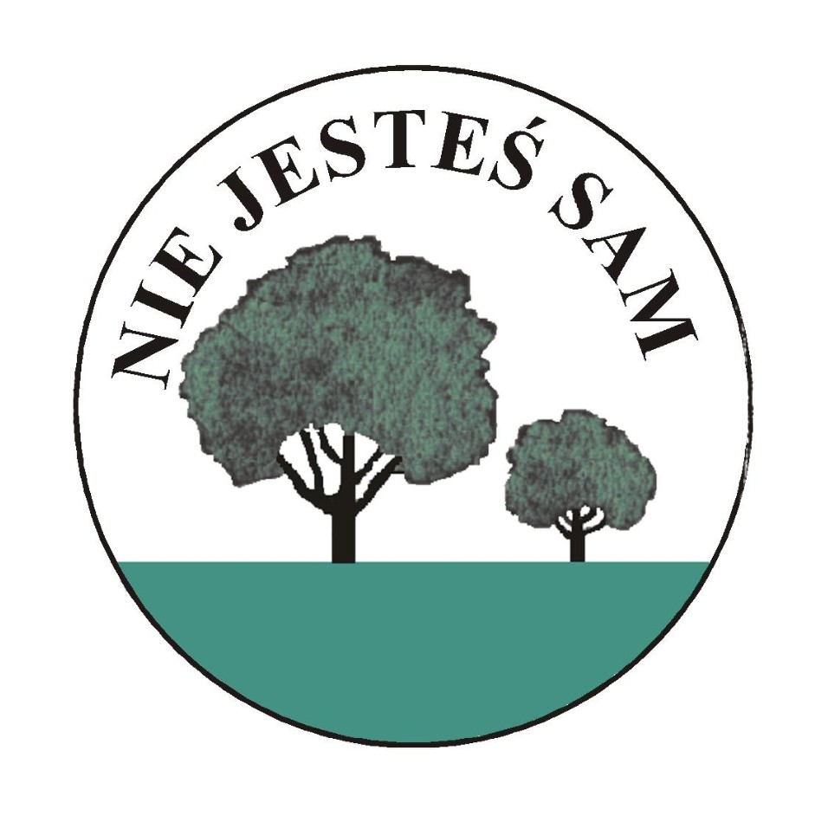

# Załącznik nr 2 do statutu

Centrum Odwykowego

Samodzielnego Publicznego

Zakładu Opieki Zdrowotnej

**Wykaz jednostek organizacyjnych działalności podstawowej**

**Centrum Odwykowego Samodzielnego Publicznego Zakładu Opieki Zdrowotnej**

|  |  |  |
| --- | --- | --- |
| **Lp.** | **Nazwa jednostki organizacyjnej** | **Adres** |
| **1.** | Ośrodek zdrowia psychicznego i odwykowego | ul. Zgierska 18a,  04-092 Warszawa |
| **2.** | Ośrodek zdrowia psychicznego i odwykowego | ul. Zakopiańska 33   * 1. Warszawa |
| **3.** | Ośrodek zdrowia psychicznego i odwykowego | Al. Jerozolimskie 47 lok. 3   * 1. Warszawa |
| **4.** | Ośrodek zdrowia psychicznego i odwykowego | ul. Władysława Łokietka 11   * 1. Warszawa |
| **5.** | Ośrodek zdrowia psychicznego i odwykowego | ul. Jagiellońska 34  03-719 Warszawa |